МИНИСТЕРСТВО ПРИРОДНЫХ РЕСУРСОВ КРАСНОДАРСКОГО КРАЯ
Государственное бюджетное учреждение Краснодарского края
«Краевой информационно-аналитический центр экологического мониторинга»
(ГБУ КК «КИАЦЭМ»)

Информация
по вопросам организации и осуществления экологического мониторинга
на территории Краснодарского края

Оперативный мониторинг состояния атмосферного воздуха

В июне 2013 года контроль состояния атмосферного воздуха в районе ООО «ЕвроХим-Белореченские минудобрения» осуществлялся автоматическими станциями в хуторе Долгогусевский и поселке Мирный по следующим показателям: азота II оксид (NO), азота диоксид (NO₂), серы диоксид (SO₂), аммиак (NH₃), фтористый водород (HF), метеопараметры.

График
среднесуточных значений концентраций загрязняющих веществ в атмосферном воздухе
в период с 01.06.2013г. по 30.06.2013г.
(автоматическая станция х.Долгогусевский)
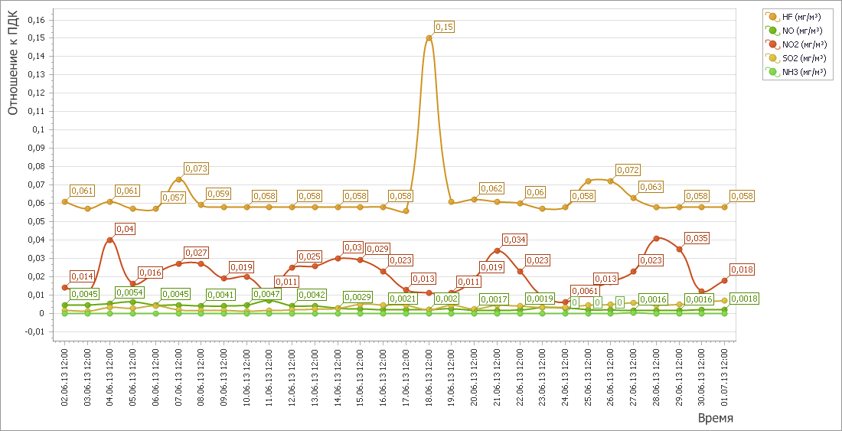

График
среднесуточных значений концентраций загрязняющих веществ в
атмосферном воздухе в период с 01.06.2013г. по 30.06.2013г.
(автоматическая станция п.Мирный)
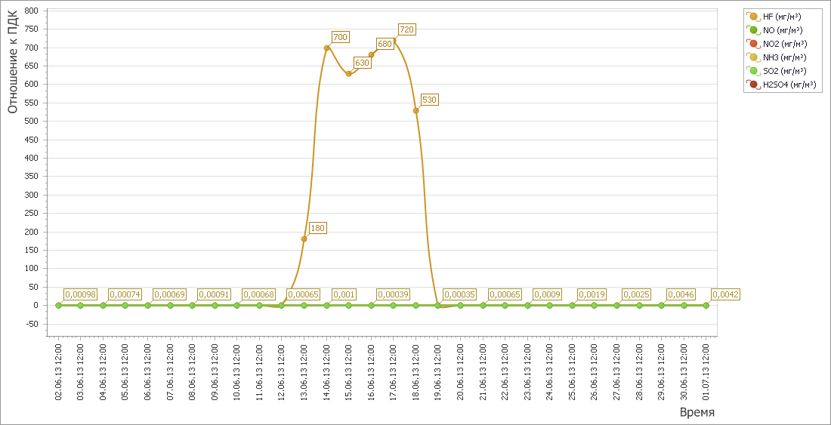

17 июня 2013 года автоматической станцией в х.Долгогусевский зафиксировано максимальное разовое превышение ПДК по фтористому водороду до 5 раз.
В период наблюдений с 12 по 17 июня 2013 года автоматической станцией в п.Мирный зафиксировано среднесуточное превышение ПДК по фтористому водороду до 720 раз.
Зафиксированные превышения связаны с неустойчивой работой измерительных приборов ГАНК-4.

Ход выполнения государственного задания ГБУ КК «КИАЦЭМ» на 2013 год
В соответствии с государственным заданием (приказ Министерства природных ресурсов и лесного хозяйства Краснодарского края от 29 декабря 2012 года № 402 «Об утверждении государственного задания государственного бюджетного учреждения Краснодарского края «КИАЦЭМ» на 2013 год и плановый период 2014 - 2015 годы»), и в рамках выполнения государственной работы: «Техническое, информационное обеспечение и сопровождение функционирования единой территориальной системы экологического мониторинга (ЕТСЭМ) Краснодарского края», ГБУ КК «КИАЦЭМ» в июле 2013 года проведен комплекс мероприятий по мониторингу загрязнения атмосферного воздуха, мониторингу экологического состояния водных объектов края.
В июле 2013 года осуществлен контроль качества атмосферного воздуха в городе Новороссийск в 4 установленных точках, отобрано 40 проб, выполнено 880 определений:

Точка №1 парк А, ж/д петля, ООО «Новороссметал» (координаты N 44°45’32.46” Е 37°19’19,29”);
Точка №2 – ул. Ревельская, (координаты N 44°44’21.64” Е 37°47’35,62”)
Точка №3 – ул.Щорса - ул.Ломоносовская (координаты N 44°43’08.88” Е 37°45’11,46”)
Точка №4 – ул.Магистральная - ул.Анапское шоссе (координаты N 44°43’33.80” Е 37°45’51,97”)

В каждой точке атмосферный воздух исследовался на следующие загрязняющие ингредиенты: аммиак, азота оксид, азота диоксид, серы диоксид, углерода оксид, сероводород, взвешенные вещества, предельные углеводороды С₁-С₁₀, бензол, толуол, м,п-ксилол, о-ксилол, ртуть, железо, кобальт, марганец, медь, никель, свинец, кадмий, цинк.
Одновременно с определением загрязняющих веществ, в каждой точке проводились замеры метеопараметров.

В городе Туапсе произведен отбор 60 проб атмосферного воздуха в 4 установленных точках, выполнено 1320 определений::
Точка №1 ул. Сочинская,1 (координаты N 44°10’15,66” Е 39°09’14,73”)
Точка №2 – ул. Горького,9 (координаты N 44°09’89.79” Е 39°05’81,49”)
Точка №3 – ул. Индустриальная, 17 (координаты N 44°09’38.46” Е 39°09’02,02”)
Точка №4 – ул. Приморский бульвар – ул. Гоголя (координаты N 44°09’52.56” Е 39°06’95,41”)
Точка №5 – ул. Свободы – ул. Коммунистическая (координаты N 44°10’29.30” Е 39°07’40,43”)
Точка №6 – ул.Щорса –ул. Богдана Хмельницкого (координаты N 44°10’45.52” Е 39°08’72,93”)
В этих точках атмосферный воздух исследовался на следующие загрязняющие ингредиенты: фенол, формальдегид, аммиак, азота оксид, азота диоксид, серы диоксид, углерода оксид, сероводород, взвешенные вещества, предельные углеводороды С₁-С₁₀, бензол, толуол, м,п-ксилол, о-ксилол, ртуть, железо, кобальт, марганец, медь, никель, свинец, кадмий, цинк. Одновременно с определением загрязняющих веществ, в каждой точке проводились замеры метеопараметров.

В рамках мониторинговых работ экологического состояния степных рек произведен отбор 7 проб воды в установленных створах рек Ея и Понура.

В июле месяце продолжался мониторинг экологического состояния сбросных вод рисовых оросительных систем, отобрано 12 проб, из них: 6 проб воды и 6 проб донных отложений в 6-ти установленных створах.

В июле 2013 года, по государственному заданию (раздел II): «Проведение инструментально-аналитического контроля источников загрязнения окружающей среды и состояния компонентов природной среды в целях реализации Уполномоченным органом полномочий по осуществлению функций государственного экологического надзора», произведен выезд специалистов ГБУ КК «КИАЦЭМ», отбор проб компонентов окружающей среды по 10 заявкам управления государственного экологического надзора министерства природных ресурсов Краснодарского края, в т.ч: ООО «ДОНСТРОЙ-СЕРВИС» (Мостовский район),
ООО «Курганинское Сортсемовощ», ООО «ОКАСИМ» (г.Новороссийск), ИП Пасевин Михаил Михайлович (Усть-Лабинский район), ООО фирма «Крона» (Туапсинский район), ООО «ЛунФэй» (г. Курганинск), территория частного домовладения граждан Шейн (г.Новороссийск), ООО «Новый Век» (г.Геленджик), п.Веселовка Темрюкского района, территория арендуемого земельного участка гр-на Кравчук В.Л. (Красноармейский район).

Научная деятельность

С 24 по 28 июня 2013 года в Москве во Всероссийском выставочном центре проходила XIII Всероссийская выставка научно-технического творчества молодёжи (НТТМ-2013). В составе делегации Краснодарского края активное участие в работе выставки научно-технического творчества молодёжи и международной научно-практической конференции «Научно-техническое творчество молодёжи – путь к обществу, основанному на знаниях» принимал специалист ГБУ КК «Краевой информационно-аналитический центр экологического мониторинга» Липилин Д.А.
В рамках конференции им был представлен проект «Космический мониторинг свалок ТБО», который был высоко отмечен членами жюри, а его автор награжден медалью Всероссийского выставочного центра.

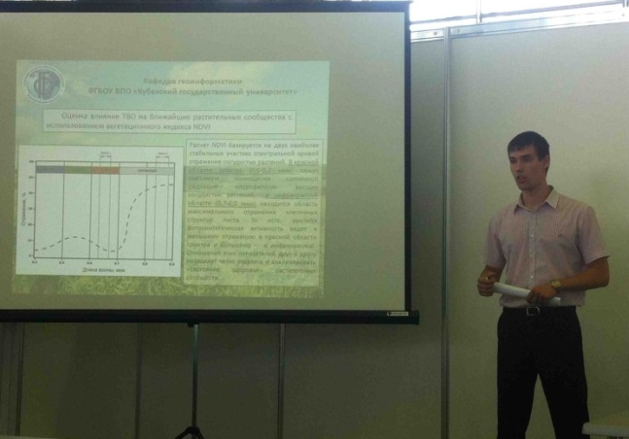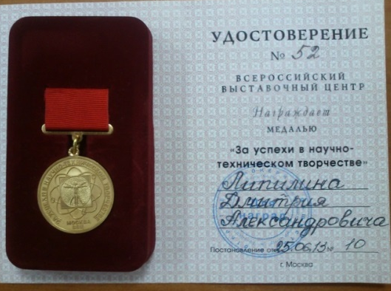

Начальник отдела мониторинга ГБУ КК «КИАЦЭМ» С.В.Дулепа

